Datos del estudiante
Nombre y apellidos Noelia Prieto del Puerto
Fecha de entrega 17/01/2026

API REST en Spring Boot con Integración Continua y Despliegue en la nube (GitHub Actions + AWS Elastic Beanstalk)

https://github.com/noeliapdp22/Actividad2.git

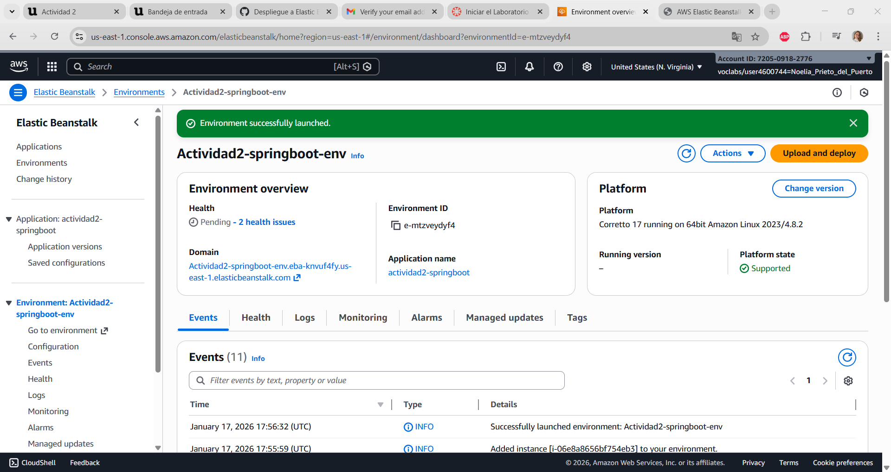

Actividad2-springboot-env.eba-knvuf4fy.us-east-1.elasticbeanstalk.com

